GROHE Brausestange Rainshower Aqua 101673 600mm warm sunset gebürstet
GROHE

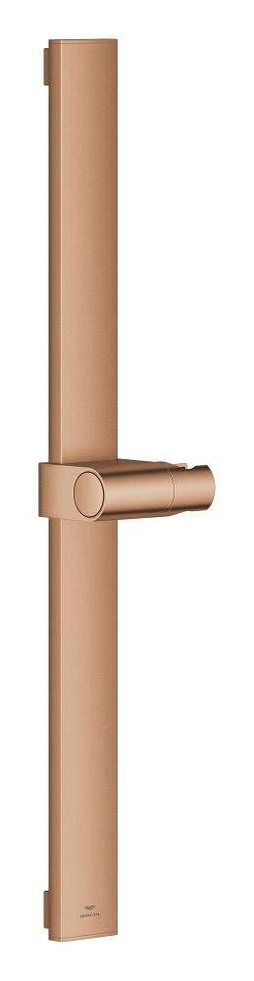Eigenschaften
HAN:
101673DL00
Ausführung
gerade
Länge (mm)
600,00

